大新國小附設幼兒園 113學年度第一學期 小熊班主題初網

主題名稱：上學真有趣
★緣由：
身為校園新鮮人，孩子們初入學校所要面對的就是熟悉環境和生活自理的挑戰。透過 「快樂上學趣」這個主題，孩子們從熟悉環境開始學習照顧教室的環境，另一方面也學習如何照顧自己。

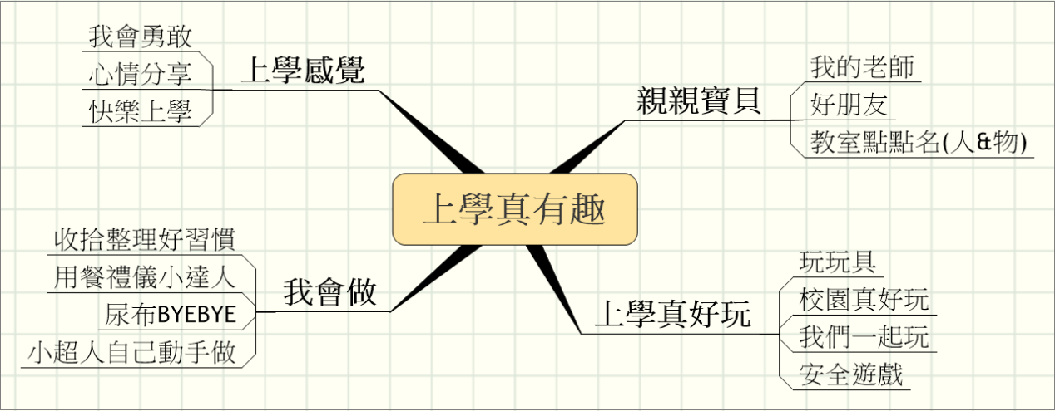
繪本:
不要把手伸進鼻孔裡
小熊包利刷牙記
髒小弟
我要吃零食
我會洗手
我會刷牙
我會吃飯
小球轉轉轉
尿尿太郎
繪本:
我喜歡上幼稚園
勇敢小火車
小波去上學
小阿力的大學校
小毛上學去
繪本:
小毛不可以
不要讓警察傷腦筋
生活安全打勾勾
小心不可以
繪本:
我喜歡上幼稚園
抱抱
小波在哪裡
小金魚逃走了
學校的一天
布朗克點點名
相關學習指標
情-幼-1-1-1 知道自己常出現的正負向情緒
語-幼-2-3-2 簡單描述自己的觀察
社-幼-1-4-1 感受家人對自己的照顧與關愛
情-幼-1-2-1 覺察與辨識常接觸的人和擬人化物件的情緒
相關學習指標
美-幼-2-1-1 享受玩索各種藝術媒介的樂趣
認-幼-1-3-1探索生活物件的特性與功能
語-幼-1-1-1理解簡單的手勢、表情與口語指示
美-幼-1-2-3 探索日常生活中各種感官經驗與情緒經驗
相關學習指標
身-幼-1-3-1 模仿日常生活的健康行為
身-幼-1-3-2 模仿良好的飲食行為
身-幼-2-1-2 遵守安全活動的原則
語-幼-2-3-2 簡單描述自己的觀察
美-幼-1-2-3 探索日常生活中各種感官經驗與情緒經驗
社-幼-1-5-1 知道生活環境中常接觸的人事物
語-幼-1-5-1 喜歡探索圖畫書
認-幼-1-3-1探索生活物件的特性與功能
社-幼-1-3-1 覺察生活作息和活動的規律性

